Министерство науки и высшего образования РФ

ФГБОУ ВО «Нижневартовский государственный университет»

Факультет информационных технологий и математики

Кафедра информатики и методики преподавания информатики

**Отчет по лабораторной работе № 8**

**по дисциплине "ЭВМ и периферийные устройства"**

**Вариант №9**

**Выполнил:**

студент группы 3312

Лысенко О.Е

**Проверил:**

r.п.н., доцент,

доцент кафедры ИМПИ

Манюкова Наталья Владиславовна

Нижневартовск, 2025

**Тема: Характеристика ПК или ноутбука**

**Задание:   
Один SSD (вирт. диск C и D)**

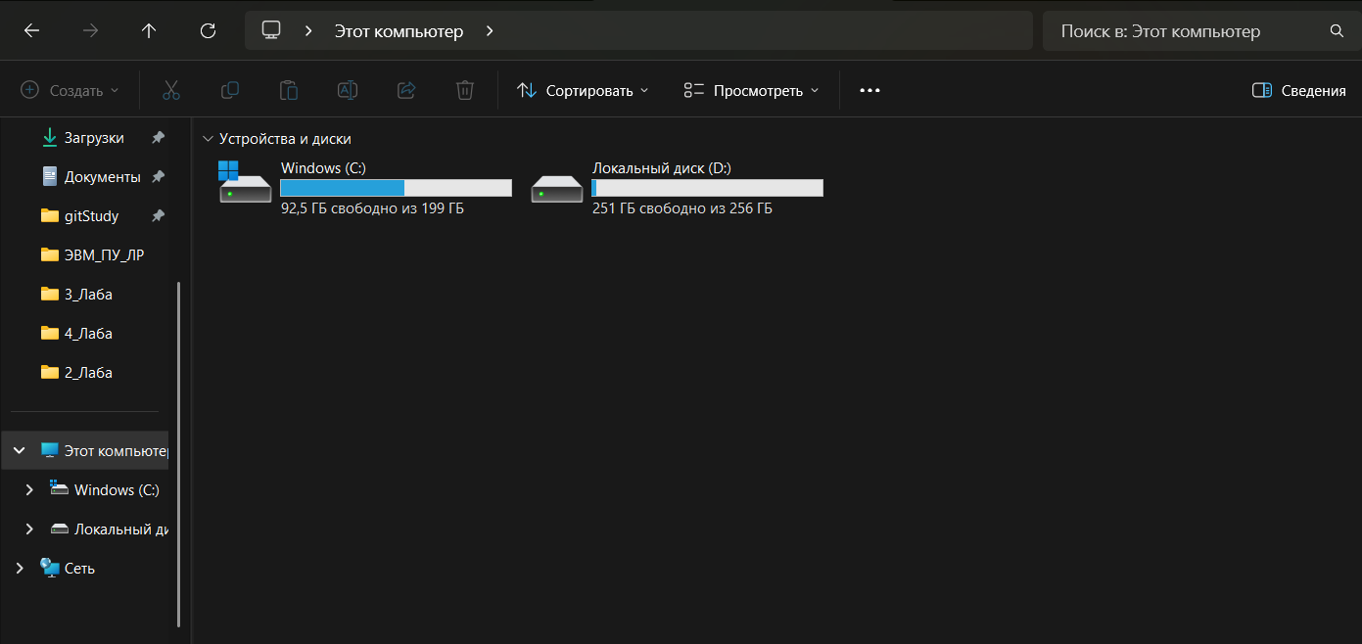

**О системе:  
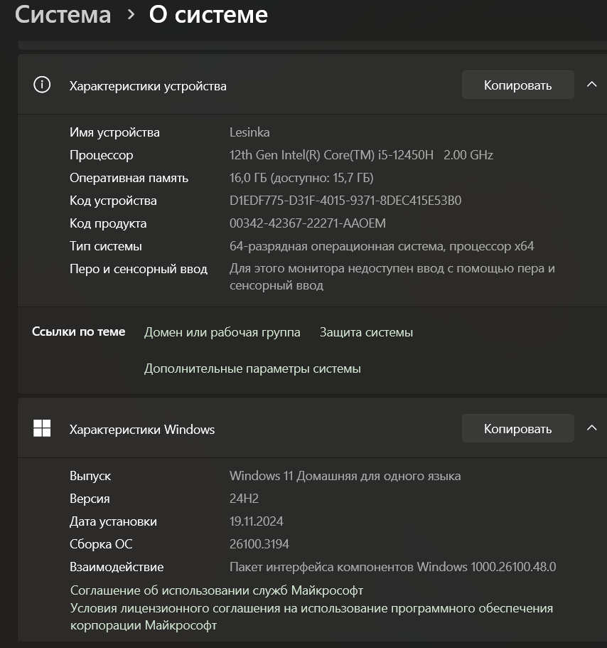  
1. Версия ОС: 24H2**

**2. Оценка производительности:  
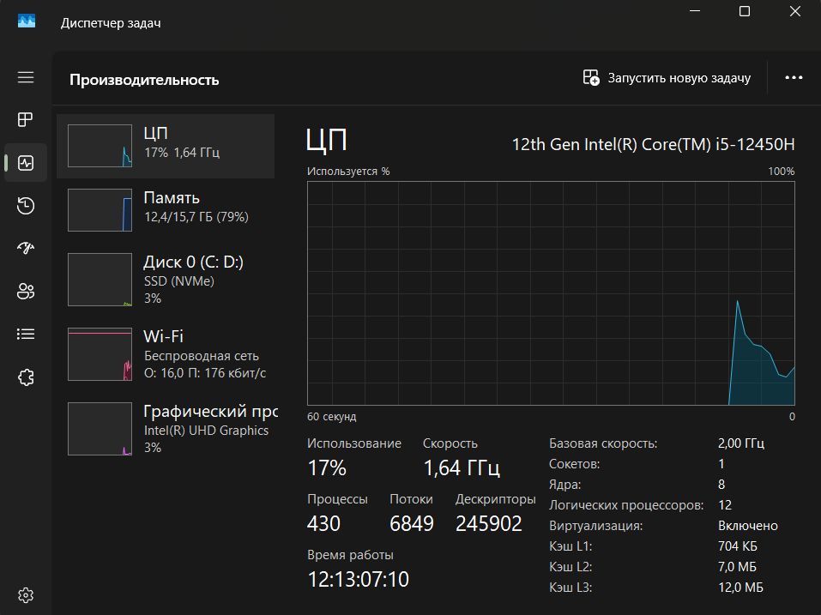  
3. Проц: 12th Gen Intel(R) Core(TM) i5-12450H 2.00 GHz  
4. Оператива: 16,0 ГБ (доступно: 15,7 ГБ)  
5. Разряд: 64-разрядная операционная система, процессор x64  
6. **

**Что означает информация: Физические и системные характеристики ПК**